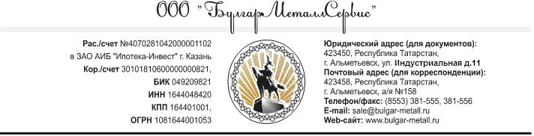

Прайс-лист

на комбинированное антикоррозионные покрытие (изоляцию) труб:

наружная полиэтиленовая (ВУС) и внутренняя цементно-песчаное покрытие (ЦПП)

Цены на покрытия указаны без учёта стоимости труб и отводов, но с НДС = 18%

Конструкция покрытия:
наружное двухслойное покрытие из экструдированного полиэтилена ВУС (весьма усиленного типа)
и внутреннее цементно-песчаное покрытие (ЦПП):

Диаметр,  мм | Цена покрытия за 1 п.м., трубы | Цена покрытия за 1 шт., отводов.
Диаметр,  мм | Наружное покрытие 2-х слойка ВУС  +  Внутреннее ЦПП | Наружное покрытие 2-х слойка ВУС  +  Внутреннее ЦПП
57 | 115,00 * (только наружка ВУС) | 550,00
76 | 420,00 | 630,00
89 | 450,00 | 770,00
108 | 490,00 | 1 030,00
114 | 510,00 | 1 090,00
127 | 560,00 | 1 260,00
133 | 600,00 | 1 420,00
159 | 690,00 | 1 570,00
219 | 790,00 | 1 870,00
273 | 910,00 | 2 060,00
325 | 1 020,00 | 2 310,00
377 | 1 150,00 | 2 550,00
426 | 1 270,00 | 3 620,00
530 | 1 590,00 | 4 350,00
630 | 1 830,00 | 5 100,00
720 | 2 510,00 | 7 150,00
820 | 2 710,00 | 8 800,00
920 | 3 060,00 | 10 700,00
1020 | 3 520,00 | 13 300,00
1220 | 4 230,00 | 18 400,00
1420 | 4 830,00 | 23 200,00
1620 | 2 600,00* (только внутренне ЦПП) | 28 800,00
2020 | 3 350,00* (только внутренне ЦПП) | 46 500,00

Предоставляются скидки в зависимости от объёма заказов.

